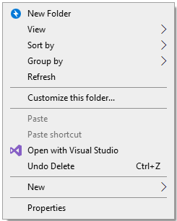

右击窗口空白处

新建：

采用复制样板的方式进性，设置文件夹中，保存可新建的文件的样板；快捷方式的创建需要使用额外的功能；

分类n-1，文件夹，文本，快捷方式；

分类n-2，用户设定的文件模板；

分类n-3，维护文件模板；

属性

分类4，属性；

单个文件、文件夹可以直接调用系统属性窗口；

多个属性时，使用自定义属性窗口，可批量修改属性、时间信息，可检查时间逻辑；

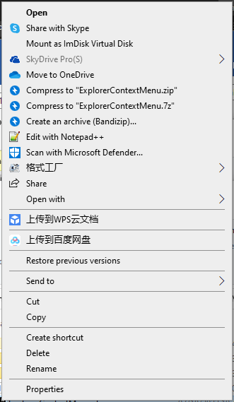

右击文件

分类o-1，打开，用特殊程序打开，如使用zip压缩等等;

分类o-2，发送，如桌面快捷方式，邮件附件等；

分类o-3，维护打开方式；

分类5，剪切、复制、粘贴；

分类6，创建快捷方式（将目标文件的快将方式创建到当前目录），删除（丢回收站，其他地方不能回收的，给出警告），重名；

分类4；

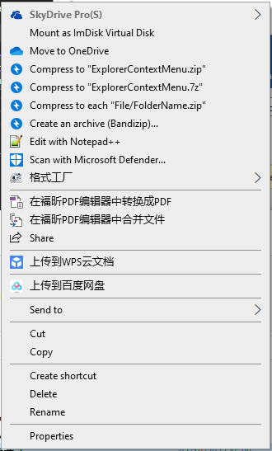

右击多个文件

分类o-1，

分类o-2，

分类o-3；

分类5；

分类6；

分类4；

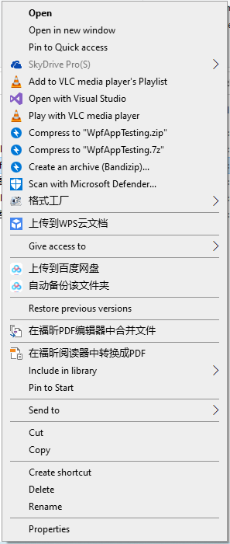

右击文件夹

分类o-1，

分类o-2，

分类o-3；

分类5；

分类6；

分类4；

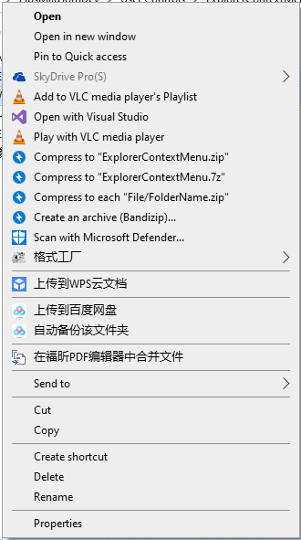

右击多个文件夹

分类o-1，

分类o-2，

分类o-3；

分类5；

分类6；

分类4；

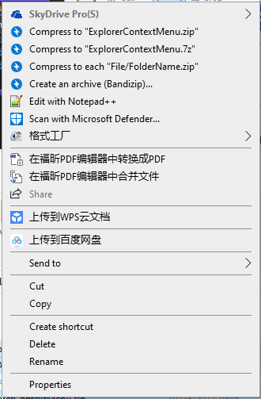

右击文件和文件夹

分类o-1，

分类o-2，

分类o-3；

分类5；

分类6；

分类4；